Regio Welpen Avondspel – Informatiebrief

Beste ouders/verzorgers,
Hieronder vindt u de algemene informatie over het Regio Welpen Avondspel van Regio Hollands Midden.

Wat
Tijdens het Regio Welpen Avondspel, spelen de welpen samen met andere welpen uit de regio aan het begin van de avond in groepjes een postenspel, met allerlei kleine spelletjes. De avond begint met een gezamenlijke opening en eindigt met een sluiting. Het hele avondspel staat in het teken van een themaverhaal dat zich in de jungle afspeelt. De themafiguren moeten allerlei uitdagingen aangaan en problemen oplossen. De welpen mogen hen daarbij helpen.

Waar
Scouting Tjarda Warmond
Koudenhoorn 6
2361 CP Warmond

Wanneer
Het Regio Welpen Avondspel is op 23 maart 2024. Op zaterdag 23 maart mogen de welpen tussen 18:30 uur en 18:40 uur aankomen. Die avond is de activiteit om 21:30 uur afgelopen. Ongeveer 10 minuten later zullen de welpen weer klaar staan op de parkeerplaats om mee te gaan naar huis.

Programma
Zaterdag:
- 18:30-18:40 uur - Aankomst welpen bij de parkeerplaats
- 18:40-18:50 uur - Lopen naar openingslocatie
- 18:50-19.00 uur - Leiding maakt groepjes
- 19:00 uur - Opening
- 19:25 uur - Start postenspel
- 21:05 uur - Einde postenspel
- 21:10 uur - Sluiting
- 21:30 uur - Einde sluiting
- 21:35 uur - Alle welpen lopen onder begeleiding terug naar de parkeerplaats
- 21:40-21:45 - Alle welpen kunnen worden opgehaald en naar huis.

Bagagelijst
Hierbij een bagagelijst voor de welpen voor het Regio Welpen Avondspel
- Zaklamp (met naam van uw kind erop)
- Een warme jas (eventueel regenjas als er regen is voorspeld)
- Meerdere laagjes kleding (voor de warmte)
- Waterdichte en stevige schoenen
Indien van toepassing:
- Brillenkoker (met naam van uw kind erop)
- Medicatie, inleveren bij eigen leiding bij aankomst (met naam van uw kind erop)

Aankomst en vertrek
Aankomst
De welpen mogen tussen 18:30 uur en 18:40 uur worden gebracht (niet eerder of later!). De welpen mogen worden afgezet bij de parkeerplaats aan de Jan Steenlaan.

LET OP! tijdens het brengen van uw kind willen we opstoppingen voorkomen, daarom hebben wij een aanrijdt route voor u gemaakt. Het verzoek is om te rijden naar de Meerrustlaan (voor uw navigatie: https://maps.app.goo.gl/L6uQYsHBiNaqvZPG8). Hier slaat u rechtsaf naar de Jan Steenlaan. U volgt de aanwijzingen van het parkeerbeheer.

U wordt gevraagd uw kind achter te laten bij de leiding en zo snel mogelijk weer te vertrekken. Er is alleen een Kiss & Ride mogelijkheid. Op de parkeerplaats worden de welpen opgevangen door leiding van hun eigen scoutinggroep. Om 18:40 loopt de leiding, met de kinderen, naar de locatie van het avondspel.

Let op!
- Volgt te allen tijde de aanwijzingen van de parkeerwacht!

Vertrek:
Om 21:30 uur is de sluiting afgelopen. Onder begeleiding van eigen leiding worden de kinderen teruggebracht naar de parkeerplaats. Vanwege de beperkte parkeerruimte vragen wij u om niet voor 21:35 uw kind te komen halen. Het verzoek is om ook tijdens het ophalen via de aanrijroute naar de Meerrustlaan te rijden (voor uw navigatie: https://maps.app.goo.gl/L6uQYsHBiNaqvZPG8) om vervolgens rechtsaf naar de Jan Steenlaan te slaan.

Vragen en of opmerkingen
Voor vragen of opmerkingen kunt u terecht bij de leiding.
Wilt u algemene informatie over de welpen activiteiten in de regio kijkt u dan op https://welpen.regiohm.nl/.

Met vriendelijk groet,
Leiding van Scouting (XXX)

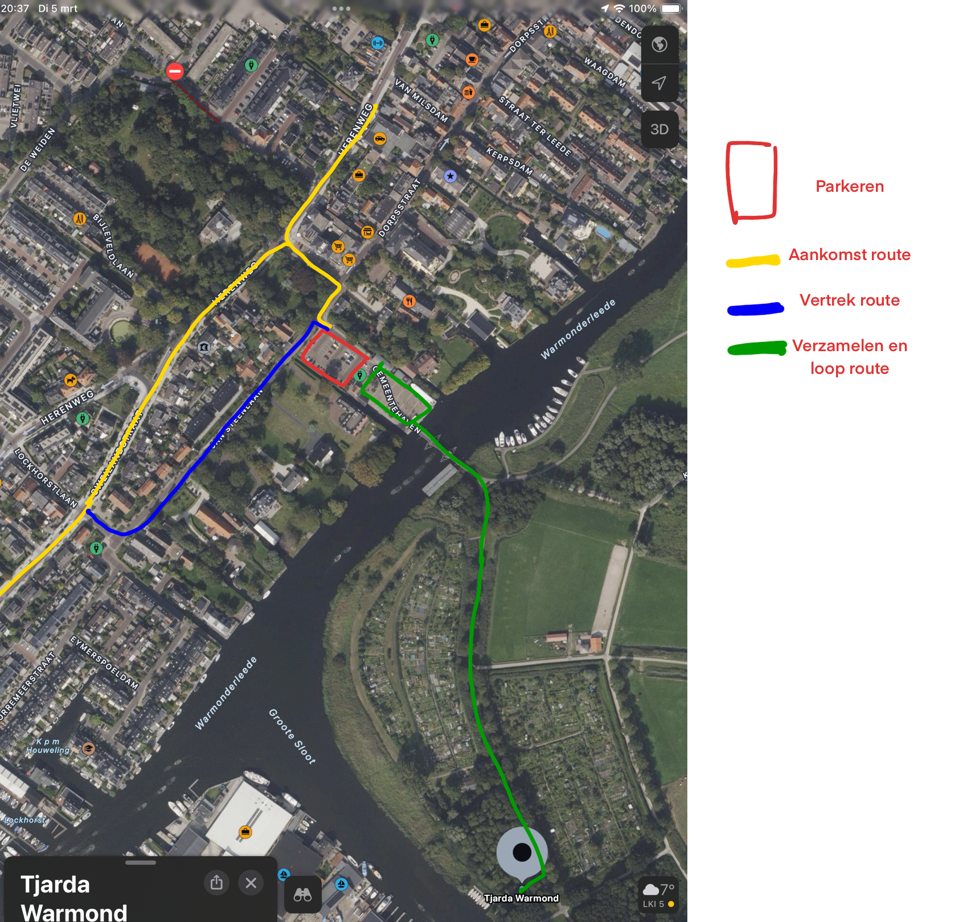
Bijlage parkeerplan
Sla links of rechtsaf de Meerrustlaan in (bij de Albert Hein) en sla vervolgens rechts af de Jan Steenlaan in. Volg vervolgens de aanwijzingen van het parkeerbeheer op.

Vanaf de verzamellocatie vertrekt u via de Jan Steenlaan en Lockhorstlaan en daarna vervolgt u de weg naar huis.

